ГУАП

КАФЕДРА № 42

ОТЧЕТ   
ЗАЩИЩЕН С ОЦЕНКОЙ

ПРЕПОДАВАТЕЛЬ

|  |  |  |  |  |  |
| --- | --- | --- | --- | --- | --- |
| ассистент |  |  | |  | Ю. В. Ветрова |
| должность, уч. степень, звание |  | | подпись, дата |  | инициалы, фамилия |

|  |
| --- |
| ОТЧЕТ О ЛАБОРАТОРНОЙ РАБОТЕ № 5 |
| СОЗДАНИЕ ПОЛЬЗОВАТЕЛЬСКИХ ФУНКЦИЙ В ПРИЛОЖЕНИИ MS EXCEL |
| по курсу: |
| ИНФОРМАЦИОННЫЕ ТЕХНОЛОГИИ |
|  |

РАБОТУ ВЫПОЛНИЛ

|  |  |  |  |  |  |
| --- | --- | --- | --- | --- | --- |
| СТУДЕНТ гр. № | 4326 |  |  |  | Г. С. Томчук |
|  |  |  | подпись, дата |  | инициалы, фамилия |

Санкт-Петербург 2025

1. Цель работы

Цель работы: научиться создавать пользовательские функции в среде разработки VBA приложения Excel.

1. Задание

Работа выполнялась по варианту № 9 (1).

Требуется разработать пользовательскую функцию в соответствии с вариантом задания. Номера вариантов совпадают с номерами бригад в журнале преподавателя.

После выполнения задания следует продемонстрировать полученные результаты работы преподавателю для проверки.

9. Требуется рассчитать количество коробок керамической плитки для настила пола в помещении с учетом следующих исходных данных:

* длина помещения,
* ширина помещения,
* длина плитки,
* ширина плитки,
* количество плиток в коробке,
* требуемый запас (задавать в процентах от рассчитанного количества плиток).

1. Результат работы

На рис. 1 изображена таблица для использования реализованной пользовательской функции. Программный код на языке VBA используемый для формирования таблицы на рис. 1 приведен в Приложении А.

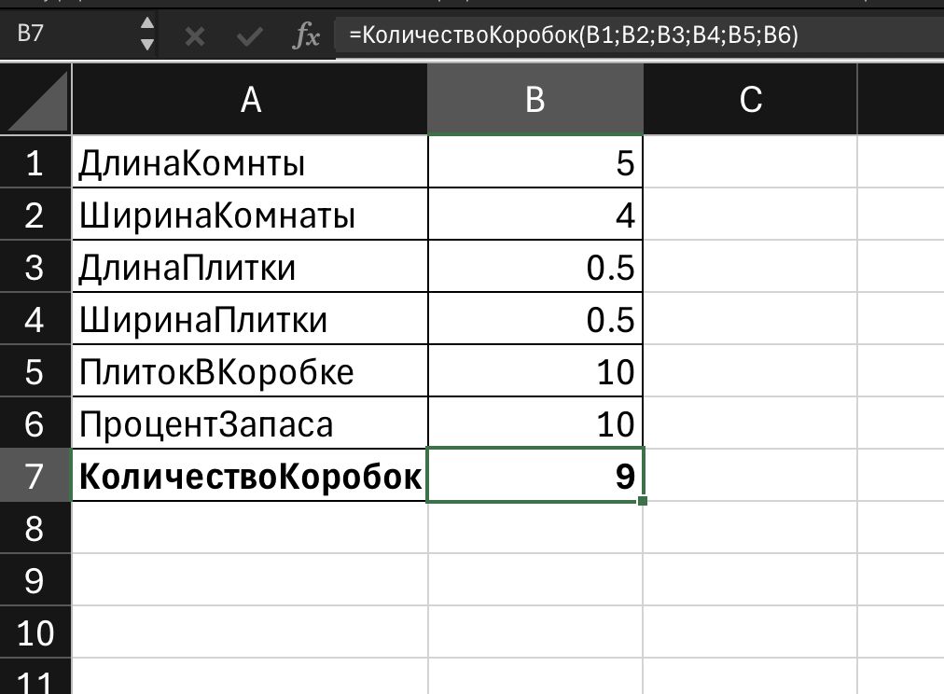

Рисунок 1 – Таблица для расчета задачи

1. Выводы

В ходе работы была изучена возможность создания пользовательских функций в Excel с использованием VBA. Разработана функция для расчёта необходимого количества коробок плитки с учётом площади помещения, размеров плитки, количества плиток в коробке и процента запаса. Получен практический навык программирования в среде Excel и применения пользовательских функций в расчетах.

ПРИЛОЖЕНИЕ А

Function КоличествоКоробок(ДлинаКомнты As Double, ШиринаКомнаты As Double, ДлинаПлитки As Double, ШиринаПлитки As Double, ПлитокВКоробке As Integer, ПроцентЗапаса As Double) As Integer

Dim ПлощадьКомнаты As Double

Dim ПлощадьПлитки As Double

Dim НеобходимоПлитки As Double

Dim ПлиткиСЗапасом As Double

' Площадь помещения

ПлощадьКомнаты = ДлинаКомнты * ШиринаКомнаты

' Площадь одной плитки

ПлощадьПлитки = ДлинаПлитки * ШиринаПлитки

' Сколько плиток нужно без запаса

НеобходимоПлитки = ПлощадьКомнаты / ПлощадьПлитки

' С учётом запаса

ПлиткиСЗапасом = НеобходимоПлитки * (1 + ПроцентЗапаса / 100)

' Количество коробок (округляем вверх)

КоличествоКоробок = Application.WorksheetFunction.Ceiling(ПлиткиСЗапасом / ПлитокВКоробке, 1)

End Function